

Protocolo de cambios posturales

Es muy importante estimular la movilidad de las personas dependientes para mantener tanto su salud física como mental. Por ello, hoy os contamos qué son los cambios posturales, cuál es el protocolo de movilización y las posiciones más recomendadas.

¿Por qué son importantes los cambios posturales?

Los cambios posturales son fundamentales para prevenir complicaciones asociadas a la inmovilidad prolongada en personas dependientes. Sin la capacidad de cambiar de posición por sí mismos, los pacientes encamados pueden desarrollar problemas serios como úlceras por presión, dificultades respiratorias y circulatorias o gastrointestinales. Estos cambios también ayudan a mejorar el confort y bienestar general del paciente, así como a prevenir la rigidez muscular y articular.

¿Qué son los cambios posturales?

Los cambios posturales son las modificaciones o variaciones realizadas en la postura corporal de la persona encamada, con el fin de evitar las complicaciones derivadas de la falta de movilidad. Para este cambio de posición se pueden emplear diferentes técnicas de movilización, de las que ya hemos hablado en este blog.

Cambios posturales en personas dependientes

La mayoría de las personas cambiamos de postura cuando estamos incómodos en respuesta a la presión que sentimos en las diferentes zonas de apoyo. Sin embargo, las personas que no sienten esta presión o, que sintiéndola, no pueden manifestarla y/o moverse, han perdido la capacidad para realizar estos cambios de posición lo que puede generar distintos problemas de salud.

Es aquí donde cobra vital importancia tu rol de cuidador, ya que la falta de movilidad, unida a las características de la piel de nuestros mayores (más delicada, seca y fina), puede crear riesgos cutáneos y provocar la aparición de problemas en la piel como, por ejemplo, las úlceras por presión.

Normas generales en los cambios de posición

Realízalos a intervalos regulares. La periodicidad idónea es cada 2-4 horas de forma que iremos rotando las posiciones siguiendo un orden establecido.

No arrastres al paciente sobre la cama, esto genera fricción sobre la piel lo que puede provocar lesiones similares a quemaduras en zonas vulnerables. En las movilizaciones puedes ayudarte de sábanas de transferencia o deslizantes que disminuyen esta fricción y te permitirán realizar las movilizaciones con mucho menos esfuerzo.

Deja a la persona en posición fisiológica, con las piernas y brazos en semiflexión y la cabeza alineada con el cuerpo. Evita las posturas forzadas, la flexión y extensión completa de las articulaciones o el atrapamiento de miembros bajo el cuerpo.

Asegúrate de que la persona puede respirar correctamente.

No eleves el cabecero más de 30 grados salvo para comer o ante dificultad respiratoria importante. Recuerda que al elevar el torso la presión se concentra en la zona glútea/sacra/coxígea lo que puede generar una lesión por presión a ese nivel.

Cuando pongas de lado a la persona, no la lateralices más de 30 grados pues favorece la aparición de lesiones por presión en la zona del trocánter (cadera).

Si durante el cambios postural detectas zonas de eritema en relación a la postura anterior, aplica ácidos grasos hiperoxigenados o aceites protectores.

Siempre pregunta a la persona si se encentra confortable, reajustando la posición si no es así.

Deja accesibles dispositivos como sondas u otros dispositivos.

Y por supuesto, cuidador, protege tu organismo y evita lesionarte. Ten en cuenta las medidas ergonómicas en los cambios posturales, recuerda que una técnica adecuada evitará además que tengas que hacer mucha fuerza.
Como principios básicos para tener en cuenta:

Mantener la espalda recta. La correcta alineación de la espina dorsal y su musculatura minimizará el riesgo de lesión dorsolumbar.

Separar los pies y flexionar las piernas. Es una postra más estable, ayuda a mantener la espalda recta y facilita la utilización de la musculatura de las piernas en determinadas movilizaciones.

Procurar realizar el esfuerzo con muslos y piernas, son los músculos mayores y más fuertes.

Acercarse a la persona a movilizar, esto disminuye el esfuerzo a realizar.

Evitar giros de espalda. A la hora de realizar un cambio de dirección modificar la postura con el movimiento de los pies, nunca girando la espalda mientras se carga el peso.

Utilizar tu propio cuerpo de contrapeso.

Tipos de posiciones para cambios posturales

Y ahora, vamos a conocer los diferentes tipos de posiciones que más se recomiendan para las personas dependientes encamadas:

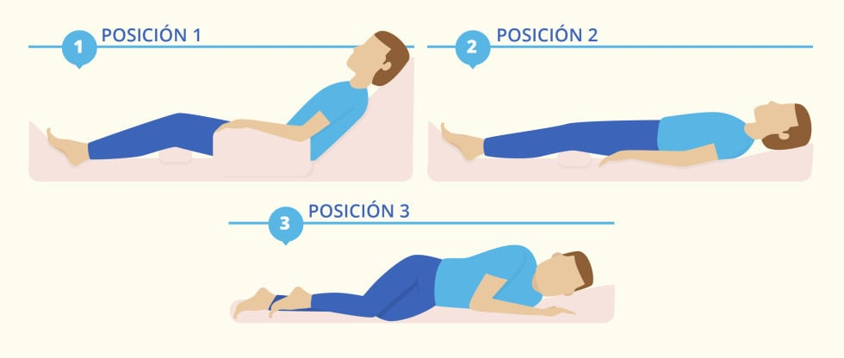

1. Posición de Fowler

Consiste en colocar a la persona en decúbito supino pero en posición semisentada y con las rodillas en semiflexión.
Esta posición mejora la respiración y facilita la deglución (importante durante la alimentación).
La posición de Fowler se puede variar para ajustarse a diferentes propósitos y, dependiendo de los grados de inclinación, existen diferentes versiones de esta postura:

Fowler baja o semi-Fowler: Cuando la elevación de la cabeza es menor de 30 grados.

Fowler alta o elevada: cuando la inclinación es de 80-90º.

2. Decúbito supino

Persona descansando sobre su espalda manteniendo la alineación corporal. Se coloca una almohada bajo la cabeza y otra bajo los gemelos, sin incluir los pies, para mantener las rodillas en ligera flexión (15 grados) y evitar la presión en los talones. Puede colocarse otra almohada a modo de “tope” en los pies, para forzar a que éstos se mantengan en 90 grados.
Es conveniente separar los brazos y levantarlos a la altura de los hombros con los codos semiflexionados y las palmas de las manos hacia abajo. Para esto, valerse de pequeñas almohadas o cojines.

3. Posición lateral

Consiste en lateralizar al paciente situándolo sobre el hombro y cadera. No es una postura adecuada para las personas dependientes pues favorece la aparición de lesiones por presión en esas localizaciones.
Si por algún motivo la utilizas, evita que quede el brazo inferior atrapado bajo el cuerpo. El brazo superior debe reposar sobre una almohada para evitar el peso sobre el tórax y abdomen. En cuanto a las piernas, lo adecuado es dejarlas en semiflexión y con una almohada entre ellas para evitar el peso de una pierna sobre la otra.

4. Semidecúbito lateral

Es la posición idónea cuando lateralizamos a la persona.
La cama debe permanecer en horizontal o muy ligeramente elevado el cabecero.
Se lateraliza a la persona como máximo 30 grados respecto al decúbito supino de forma que el apoyo no esté en el trocánter (cadera) y hombro si no en el glúteo y espalda. Colocar almohada bajo la espalda (desde los hombros hasta el inicio de los muslos) para mantener la posición. La almohada no debe ser muy gruesa para no sobrepasar los 30 grados. Mantener el brazo sobre el que se ha lateralizado al paciente separado y en semiflexión. Colocar las piernas en semi-flexión y con almohada entre las rodillas para evitar la presión de una rodilla sobre la otra.

Esperamos que esta información te haya resultado útil. Y tú, ¿realizas los cambios de posición de esta manera? ¿Revisas que no hayan aparecido rojeces o ampollas en la piel? Comparte tu experiencia con nosotros y con el resto de la comunidad de cuidadores.

Y sobre todo, no olvides cuidar tu propia salud postural.

BIBLIOGRAFÍA:
1. Consellería de Salut. Servicio de Salud de las Illes Baleares. Prevención y tratamiento de las úlceras por presión. Consejería de Salud. 218
2. Procedimiento General para TCAEs: aplicación de cuidados básicos. Begoña Martín Muñoz y Marta Pérez Redondo (Coordinadoras). Hospital Regional Universitario de Málaga. 2022

